6. 比較形③ This apple is as big as that one.
このりんごはあのりんごと同じ大きさです
目標：タスクを通して、as～asが使えるようになる。
対象：中学２年生
時間：２０分
準備：実物（人形と果物と地図）、カード
このタスクの進め方
○Pre-task
１．教師は実物を比較しながらas～asの表現を使って話す。生徒にもリピートさせる。
（例）
・Duffy is as tall as Shellie May. Everyone, please repeat after me. Duffy is as tall as Shellie May.
・This apple is as big as that pear.
・Japan is as large as Germany.

２．黒板に例文を板書して、as～asの形式と意味に気づかせる。
○Task
１．４人１グループを作る。
２．カードを配布して、机の上にバラバラに並べる。
３．神経衰弱のように、カードを２枚引いて同じだったらカードを手に入れることができる。
出たカードをみて、描いてある物の大きさを英語で説明する。この時、違うカードであったらカードを裏返しに戻す。
Ex: This apple is as big as that one. (同じ大きさのリンゴの場合)
This apple is bigger than that apple. (違う大きさのリンゴの場合)
This apple is bigger than that strawberry. (違う果物の場合)
４．一番多くカードを持っている人が勝ち。

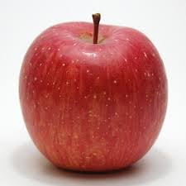
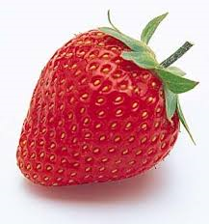 |  | 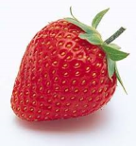
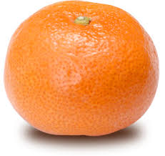 |  | 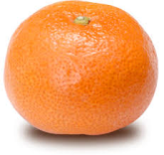
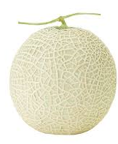 |  | 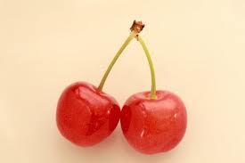
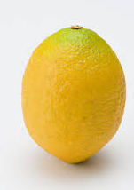 |  | 